|  |  |
| --- | --- |
| Thème : Ondes et signaux | P5 : signaux et capteurs |
| Fiche méthode : utilisation du multimètre | |

## 🡪 mesurer une intensité électrique (en A)

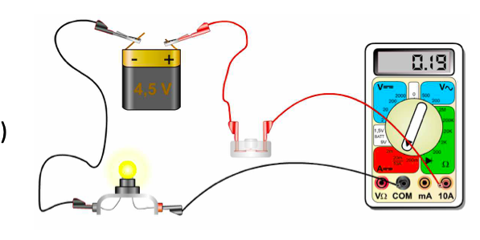

|  |  |  |  |
| --- | --- | --- | --- |
| Branchement du multimètre | Bornes | Comment tourner le sélecteur ? | Résultat de la mesure |
| EN SERIE (voir schéma)  Vidéo    https://www.youtube.com/watch?v=54bhMM5TD38 | 10A et COM (Le courant doit entrer par 10A) | Commencer par la valeur la plus grande, et baisser la valeur progressivement. | EN AMPERE (A) |

## 🡪 Mesurer une valeur de courant électrique(en mA)

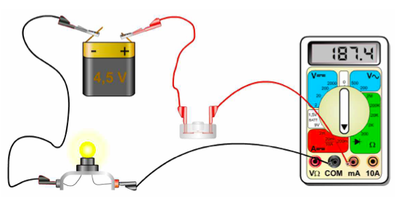

|  |  |  |  |
| --- | --- | --- | --- |
| Branchement du multimètre | Bornes | Comment tourner le sélecteur ? | Résultat de la mesure |
| EN SERIE (voir schéma) | mA et COM (Le courant doit entrer par mA) | Commencer par la valeur la plus grande, et baisser la valeur progressivement. | EN AMPERE (mA) |

## 🡪 Mesurer une tension

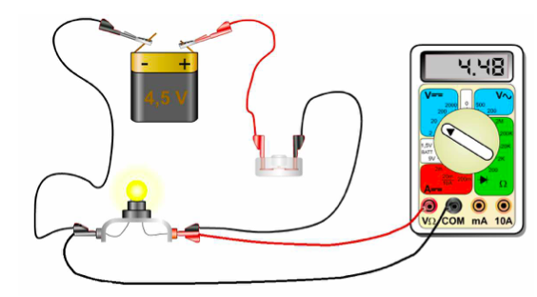

|  |  |  |  |
| --- | --- | --- | --- |
| Branchement du multimètre | Bornes | Comment tourner le sélecteur ? | Résultat de la mesure |
| EN DERIVATION (voir schéma)  Vidéo    Lien : <https://www.youtube.com/watch?v=Q9FBXstX2ZQ> | V et COM (V côté "+" du générateur) | Commencer par la valeur la plus grande, et baisser la valeur progressivement.  choisir le plus proche supérieur à la valeur à l'écran  Ex : calibre 20 V pour "4.48" à l'écran) | EN VOLT (V) |